Знакомимся с буквой и звуком «Ж»

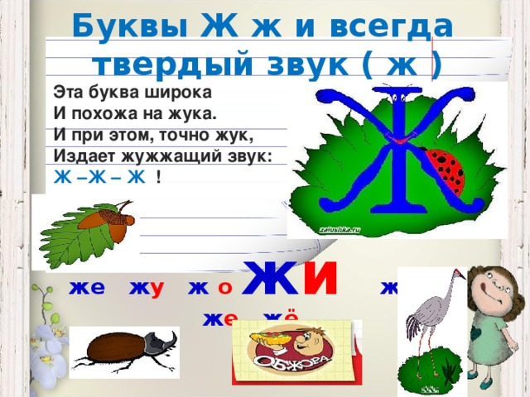
Характеристика звука
Звук Ж: губы в улыбке, кончик языка за верхними зубами, посредине языка идёт тёплая воздушная струя. Звук Ж- согласный, звонкий, всегда твёрдый.

Игра «Назови ласково»

Ход игры: Я буду большим жуком, и называть большие предметы, а ты маленьким жуком и будешь называть маленькие предметы.
Например: луг- лужок.
флаг- флажок шаг- шажок
снег- снежок пирог- пирожок
берег- бережок круг-кружок
друг-дружок утюг-утюжок
сапог-сапожок творог-творожок

Выделение звука [ж] в слогах.
Игра «Договори словечко»
Жа-жа-жа – мы в лесу нашли … ежа.
Жу-жу-жу – дали молока … ежу.
Жа-жа-жа – больше нету здесь … ежа.
Же-же-же – вспоминаю о … еже.

Проговорить скороговорки:
У ежа – ежата, у ужа – ужата.
Даже ужу ужин нужен.
Не живут ужи, где живут ежи

Определение место звука в слове.
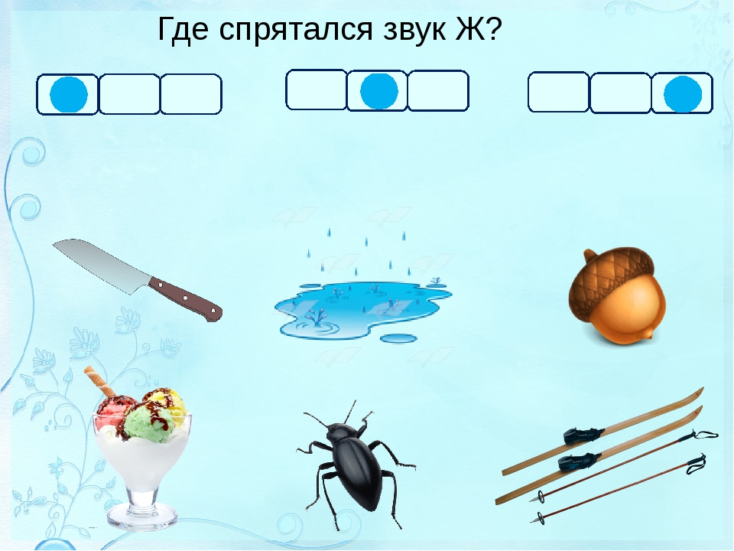

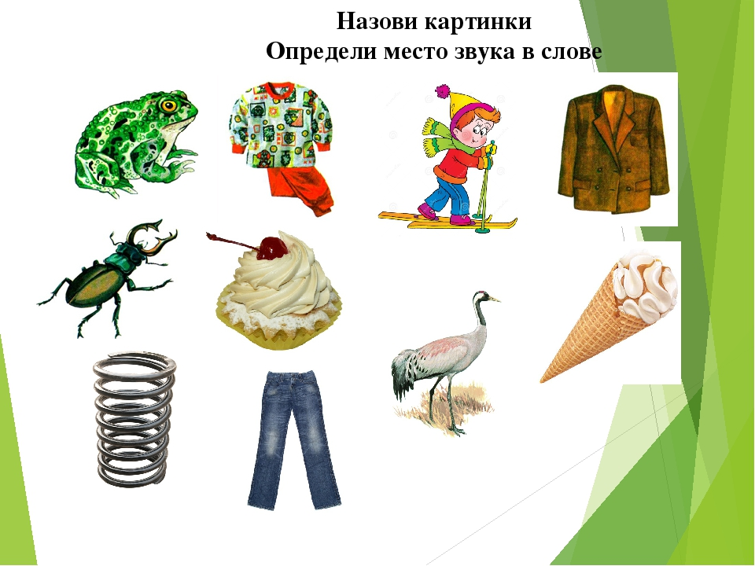

Игра «Что лишнее?»
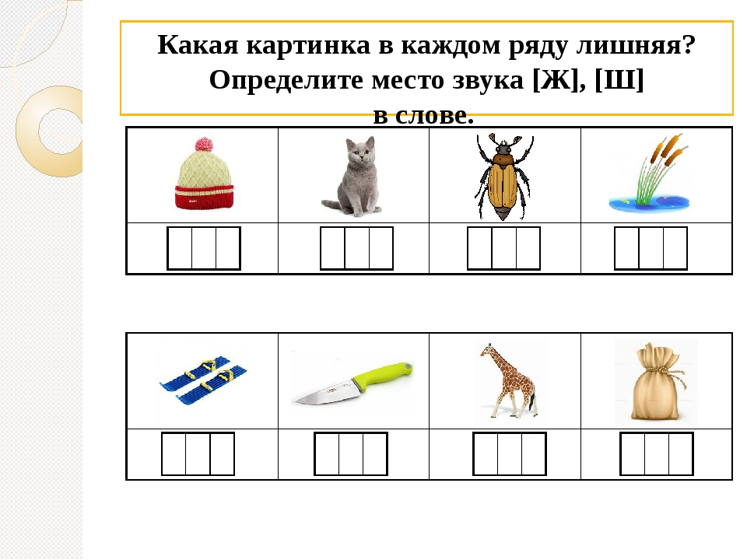
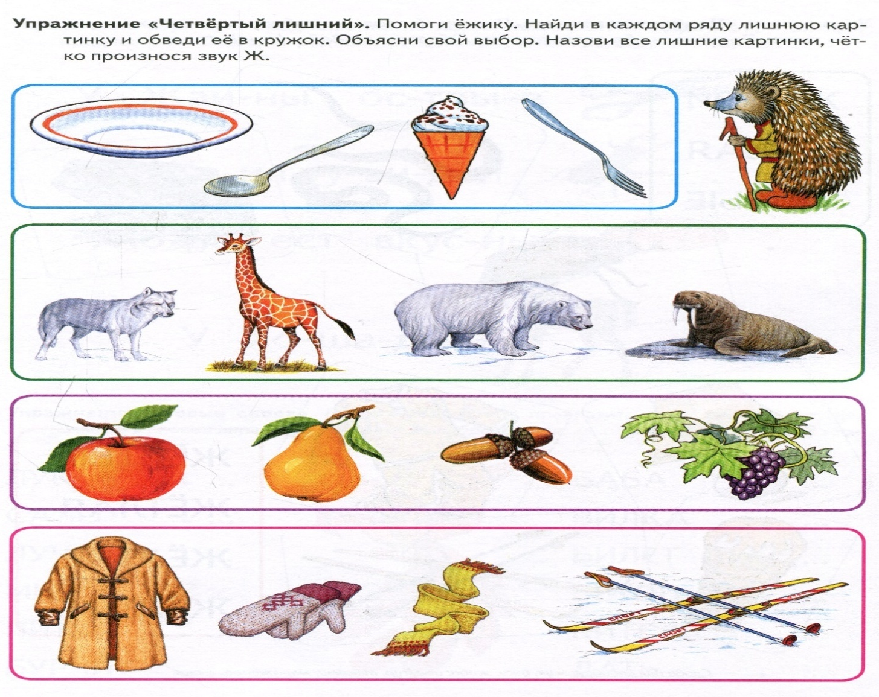
Проговорить словосочетания, голосом выделяя звук [Ж]:

Кожаный жакет жидкий мёд
мягкая пижама вьюжный день
отважный капитан бумажная жаба
мамин утюжок модный пиджак
бежевый жакет Женины тапки
новый утюжок бумажный жук
важный медвежонок надёжный вожак
Женина пижама снежный ком
желтокожие жёлуди дюжина ежей

Проговорить предложения:

Предложения проговаривать по блокам (первый абзац, после того как все хорошо произнесено – второй абзац и т. д.)

Тетради на нижней полке. Багажный вагон впереди. Мама купила пирожное. Между деревьев снежная баба. Женя вытряхивает одежду. Сапожник починил обувь. Монтажники выполняют важную работу. В книжном магазине можно найти нужную книгу.

Женя жуёт ежевику. У ужа ужата. У Жанны кожаный жакет. Женя и Жанна ужинают. Ежата ждут маму-ежиху. У ежихи и ежа ежата. Пижама, жакет и пиджак – это одежда. Женя живёт на пятом этаже.

Женин папа – художник. Жанна даёт Жене ежевику. Женя вяжет маме жакет. Нет манжет у пижамы. Ежевика в бумажном пакете. У Жени на ужин ежевика. У жука надёжный дом между ветвей.

Проговаривать слова, голосом выделяя звук [Ж]:
Жа: ежата, вожак, вожатый, пижама, бежать, лежать, уважать; кожа, лужа, лежа, кожаный.
Жо, жё: ожог, лужок, флажок, свежо, ножовка, медвежонок, утюжок, ежонок.
Жу, же: лежу, хожу, гляжу, покажу, уже, уважение; вижу, вяжут, лижут, мажут.
Жи: ножи, ужи, ежи, лежи, покажи, этажи, наживка; ежик, ужин, пыжик, дюжина, ухаживать, похожий, ужинать.

Игра: «Добавь пропущенную букву».
(различать звуки ш-ж в словах)
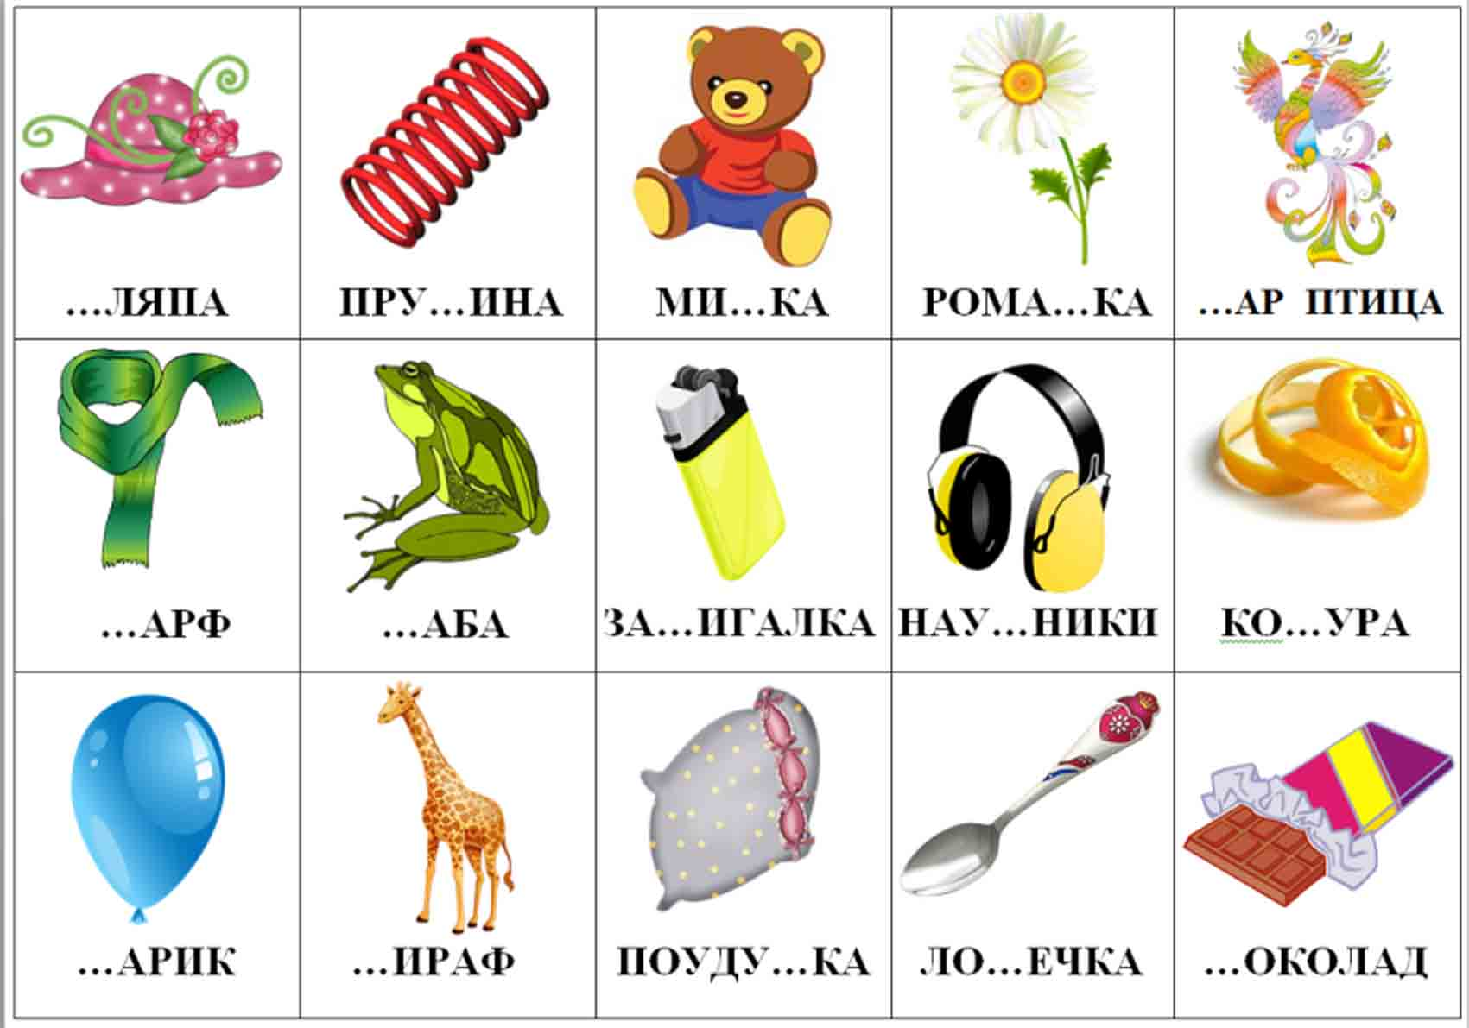
Игра «Прочитайте слоги»
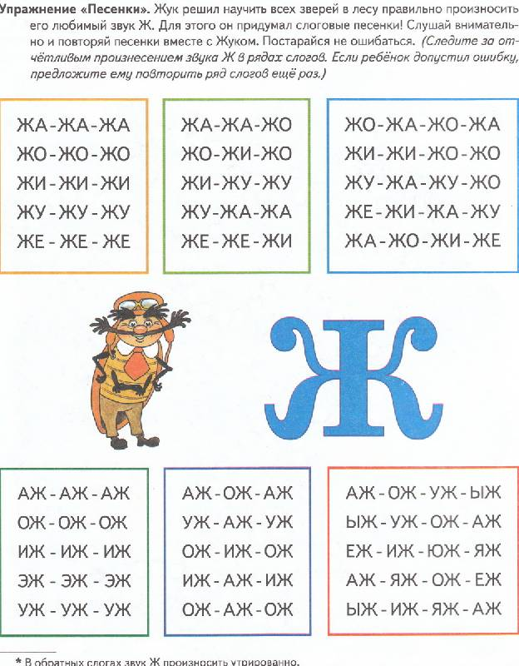

Игра «Раздели слова на слоги»
